**به نام خدا**

**مستندات الگوریتم بهبود یافته SI**

**نویسنده : علی امیریان**

**(دکتر انوری)**

**دو شنبه 22 دی**

**تحلیل**

**الگوریتم Simple Idea**

در الگوریتم اولیه simple idea به این صورت عمل میشود که به ازای تعدادی کندل که به صورت نزولی هستند و این تعداد یکی از پارامتر های الگوریتم است اگر کندلی صعودی داشته باشیم در نقطه open کندل بعد پوزیشن buy باز میکنیم و برای پوزیشن sell همین عمل به صورت عکس میباشد.

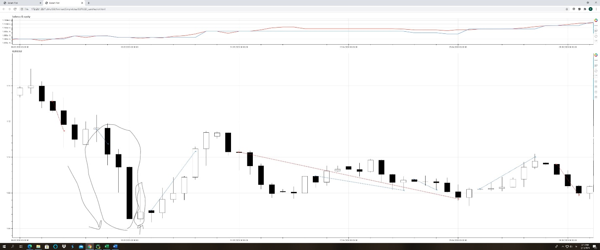

این الگوریتم تعداد پوزیشن زیاد و در این حال دقت نسبت پایین دارد. برای بهبود الگوریتم ایده Refinement of Simple Idea وجود دارد.

**الگوریتم Refinement Of Simple Idea**

در این الگوریتم نقطه ورود بهبود داده شده است به این صورت که نقطه ورود مسئله را open کندل بعد در نظر نمیگیریم و برای پوزیشن های خرید زمانی وارد معامله میشویم که علاوه بر این که شرط تعدادی کندل به صورت نزولی کندل سعودی کنونی بتواند قیمت high دو کندل قبل را بشکند و در این نقطه ما وارد معامله میشویم.

برای پوزیشن های فروش به این صورت عمل میکنیم که زمانی که تعدادی کندل به صورت صعودی داشته باشیم و یک کندل نزولی اتفاق بافتد به طوری که قیمت آن به قیمت low دو کندل قبل برسد در این همین قیمت وارد معامله میشویم.

این الگوریتم در تایم فریم **روزانه** کار میکند.

**استراتژی حد ضرر معامله**

برای به دست آوردن حد ضرر پوزیشن های خرید از قیمت low کندل روزانه قبل استفاده میکنیم دقیقا همین مقدار را به عنوان حد ضرر در نظر میگیریم.

در معامله فروش نیز دقیقا مانند معامله خرید عمل میکنیم با این تفاوت که از قیمت high کندل روزانه قبل استفاده میکینم.

حد سود معاملات را مقدار ثابت در نظر گرفته و حالت های مختلف آن را امتحان میکنیم.

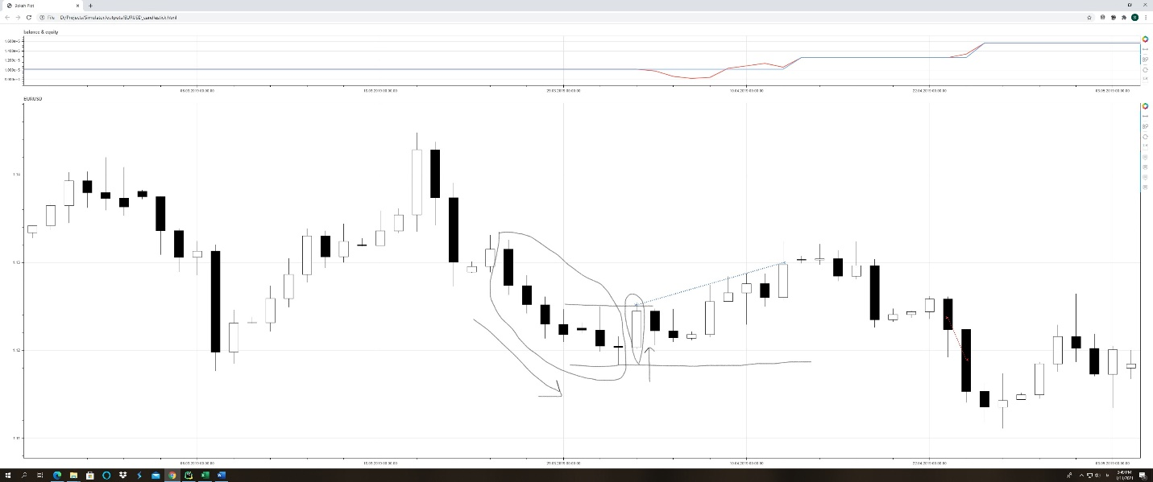

**پارامتر ها**

پارامتر اصلی الگوریتم اندازه پنجره که تعداد کندل های سعودی یا نزولی برای اجرای اگوریتم مشخص میکند. اینی پارامتر در مقدار های 2 تا 5 میتواند باشد.

پارامتر دیگر هم همانطور که گفته شد مقدار حد سود است که ما مقدار آن را در بازه 5 تا 60 متغیر در نظر گرفته ایم.

**نتایج**

با توجه به تست های انجام شده بهترین مقدار سود برای پارامتر های پنجره 2 و حد سود 55 وجود دارد.

نتایج به دست آمده برای الگوریتم در بازه زمانی 2016 تا 2021 به شرح زیر میباشد:

سرمایه اولیه : 10000 دلار

بازه زمانی : 1/1/2016 الی 1/10/2020

جفت ارز : EURUSD

مدیریت سرمایه : به ازای هر 100000 هزار دلار 50 لات

اهرم : 100

سود نهایی : 1774740 دلار

رشد سرمایه : 17747.40 درصد (177 برابر)

دقت : 71 درصد

تعداد پوزیشن ها : 84

تعداد پوزیشن های خرید : 38 ( 45 درصد )

تعداد پوزیشن های فروش : 46 ( 55 درصد )

تعداد پوزیشن های سود ده : 60 ( 71 درصد )

تعداد پوزیشن های ضرر ده : 24 ( 29 درصد )

میانگین پوزیشن های سود ده : 488245

میانگین پوزیشن های ضرر ده : 737860

Sharpe ratio : 0.0185

